PENERAPAN MANAJEMEN KELAS DALAM PEMBELAJARAN PENDIDIKAN AGAMA ISLAM DI SMA NEGERI 1 RAHA KABUPATEN MUNA

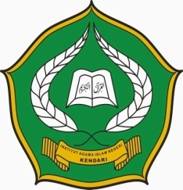

SKRIPSI
Diajukan untuk Memenuhi Syarat Mencapai Gelar Sarjana Pendidikan Islam pada Program Studi Pendidikan Agama Islam

OLEH:

MUHAMMAD ISFAR
NIM. 11010101081

FAKULTAS TARBIYAH DAN ILMU KEGURUAN
INSTITUT AGAMA ISLAM NEGERI (IAIN) KENDARI
2015

